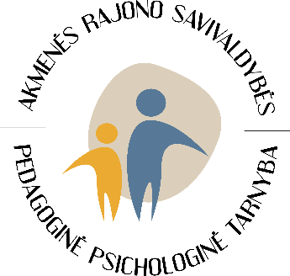

Mieli tėveliai, globėjai, ugdytojai, jei pastebėjote šias vaiko mokymosi problemas, kreipkitės pagalbos į mokytoją, logopedą, ugdymo įstaigos vaiko gerovės komisiją.
Kuo anksčiau Jūsų vaikui bus suteikta pagalba, tuo didesnės sėkmės galimybės.
Rašymas ir skaitymas:
- nurašo tekstus gerai, tačiau visiškai neparašo žodžių diktantų (nesuprantamas žodžių kratinys);
- nesiorientuoja sąsiuvinio lape, neskiria kairės ir dešinės, rašo ant eilučių, nepaiso paraštės;
- nurašydamas tekstą, daro daug klaidų;
- sunkiai supranta perskaitytų žodžių, tekstų reikšmę, negeba atpasakoti;
- skaitant nuolat apsirinka, praleidžia, spėja žodžius, „pameta“ eilutę;
- painioja panašiai skambančias ir panašiai tariamas raides (k-g, t-d, b-p, m-n, e-ė ir pan.);
- painioja ilguosius ir trumpuosius garsus (i-y, u-ū);
- neužbaigia žodžių, praleidinėja raides, keičia jas vietomis;
- painioja išoriškai panašias raides (P-R-B, d-b-p-g-y, r-z, 1-t-i, m-n-u, o-a ir pan.) bei išoriškai panašius skaitmenis ir ženklus (6-9, < >), kartais rašo skaitmenis ir raides „veidrodiškai“;
Matematiniai gebėjimai:
- neišmoksta sieti skaičiaus su atitinkamu daiktų kiekiu;
- nesuvokia tekstinių uždavinių esmės;
- sunkiai naudojasi schemomis, grafinėmis iliustracijomis;
- labai ilgai neįsimena daugybos lentelės, neįsidėmi matų, dydžių lentelių;
- neturi reikiamo lygio mintino skaičiavimo gebėjimų, veiksmų atlikimui ilgai naudojasi pirštukais ir kitais daiktais.
Vaiko kalba:
- netaisyklingai taria garsus, netaria arba keičia kitais garsais;
- nenustato, ar yra nurodytas garsas kitų garsų eilėje, nevardija žodžių garsais;
- siauras, skurdus žodynas;
- netaisyklinga kalba: netaisyklinga žodžių tvarka sakinyje arba žodžių praleidimas, žodžių derinimo ir kaitymo klaidos, neteisingai vartojami žodžiai pagal reikšmę;
- skurdi rišlioji kalba: vaikai negeba nuosekliai, rišliai pasakoti;
Vaiko elgesys:
- nesusikaupia, greitai išsiblaško, nesugeba sutelkti dėmesio į vieną veiklą;
- per daug impulsyvus, judrus, nenustygsta vietoje;
- itin lėtas veiklos tempas, dažnai nespėja atlikti užduočių laiku.
Kiti stebimi sunkumai:
- nesugeba perduoti ką tik pateiktos intonacijos, neįsimena spalvos, formos, vaizduojamų daiktų, girdėtų taktų;
- greitai pamiršta ar sunkiai atkuria išmoktą medžiagą.

Akmenės rajono savivaldybės PPT specialioji pedagogė A. Adolevskienė, 2022 m.

